МБОУ Дубровская основная общеобразовательная школа

Исследовательская работа
на тему:

«Экологическое состояние родника»

Исследование провели:
Агейченков Кирилл- 8 класс
Алдошина Елена- 8 класс
Васютина Алина- 8 класс
Руководитель: учитель биологии
Клевцова Н.М.

с. Дубровка 2013 г.

Исследование экологического состояния родника с. Дубровка
(научно-исследовательская работа)

Работу выполнили: Алдошина Елена, обучающаяся 8 класса, Васютина Алина, обучающаяся 8 класса, Агейченков Кирилл, обучающийся 8 класса.
Руководитель: Клевцова Наталья Михайловна, учитель биологии и химии.

Введение
Родник – ты вечный всем причал,
Ты маг – источник вдохновенья!
В тебе начало всех начал.
Ты дар Земли – на исцеленье.
В настоящее время, когда воздействие человека на природу приобрело огромный размах, мы сталкиваемся с измененной человеком природой, со следами его воздействия на окружающую природную среду. Это воздействие бывает разумным, целенаправленным, ориентированным на улучшение свойств природной среды. Но очень часто оно вызывает ухудшение природной среды, потерю ею способности к самовосстановлению и самоочищению, в результате чего возникают проблемы выживания человека или экологические проблемы.
Подземные воды, хотя и скрыты от глаз, но роль их велика как в природе, так и в жизни человека. Они пробиваются на дне рек холодными ключами, выходят на поверхность родниками.
Актуальность выбранной темы состоит в важности подземных вод для питания рек, использования их для бытовых и иных нужд. Также велика их дренирующая роль. Проходя через почву, вода обогащается углекислотой и минеральными веществами, поэтому нередко обладает целебными свойствами и применяется для лечения целого ряда заболеваний человека. Родники охотно используются для местного водоснабжения. В последнее время для России жизненно важной проблемой является возвращение к истокам нашей культуры, возрождение идеи чуткого и бережного отношения к различным природным объектам, в том числе и к родникам.
Проблема исследования заключается в том, что на территории села Дубровка протекает река Гбень и видно, что она в последнее время обмеляет. Малые реки должны сохраняться. Мы считаем, что одной из причин ухудшения водоснабжения является исчезновение родников. В настоящее время на территории с. Дубровка насчитывается
1 родник, а несколько лет назад их было более 6 .
А нужно для родника немного – колодец или домик, чтобы не осыпалась земля и не падал мусор сверху.
Помочь роднику – значит помочь своему здоровью, помочь родной земле сохранить свои природные богатства, наши богатства.
Цель: изучение и благоустройство родников в черте села Дубровка и оценка
значения для местных жителей.
Задачи: провести гидрологическое исследование воды родников;
провести физико-химический анализ качества воды;
составить паспорт родников;
провести социологический опрос населения;
составить план реализации благоустройства родника;

1. Объект и методика исследования
Исследования проводились с декабря по март 2013г. Объектом исследования явился родник – колодец «Бобровский»
Программа исследования:
- Изучение литературы, в том числе родного края; Встречи со старожилами деревни для получения краеведческих и исторических сведений;
- Выяснение использования источника населением.
- Определение физических и химических свойств воды колодца.
- Социологический опрос местного населения с целью выяснения отношения
к источникам (по составленным нами вопросам);
- Составление экологического паспорта родника.
- Вывод.
- Литература.

1
Все ли мы понимаем, какое сокровище – родник? И как оно уязвимо, это сокровище! Можно заново построить разрушенный город, можно посадить новый лес, выкопать пруд. Но родник, если он умирает, как всякий живой организм, сконструировать заново невозможно (Песков, 2001).
Родник, ключ, источник – это естественные выходы подземных вод на поверхность. Сама родная земля- матушка дарит людям свежесть, бодрость, здоровье. Ведь вода в родниках всегда чистая и полезная. В одних случаях эти источники едва заметны и только увлажняют почву, в других за их счет образуют ручьи.
Подземные воды в сравнении с открытыми водоемами являются наиболее безопасными в эпидемиологическом отношении и отличаются постоянством качества воды. К подземным водоисточникам, используемым в практике водоснабжения, относятся родники.
Родники… Сколькими эпитетами наделяли их писатели поэты прошлого. Знали бы они, во что превратит эти скромные дары земли человек двадцать первого века. Как удивились бы, узнав, что и родники теперь необходимо восстанавливать и обустраивать.
О родниках в старину слагали легенды, сказки. Легенды о родниках местные жители не знают, но старожилы деревни поделились воспоминаниями, что в прошлом родники почитали, чистили, заботились, с любовью из них брали воду, умывались и пили на здоровье.
Есть названия стран, городов, улиц, родников… Наш родник благоустроен, и поэтому его называют «Бобровский колодец». Старожилы толком не знают, почему он так назван. Сколько себя помнят, столько он и существует. Хотя, говорят, его, обустроил старый житель села по фамилии Бобров. Обнаружив родник, он его почистил и сделал маленький колодец в виде бочки, а уж позже все вместе смастерили большой сруб. Вкус воды селянам очень понравился, и молва об этом колодце разнеслась по всему селу. Жители с другого края Дубровки приходили за водой в этот колодец. Вот с тех пор колодец и называют «Бобровский». Так он до сих пор и живёт, остался один на всех жителей.
2
Колодец находится на краю села, но до сих пор жители берут воду из колодца, хотя на улицах проведён водопровод и работают колонки. А когда случаются неприятности с водонапорными башнями в селе, колодец является единственным источником снабжения жителей водой.
Но и этот родник требует обустройства. Время от времени сруб обветшает и колодец загрязняется. Жители стараются его сохранить. Они в прошлом году построили новый сруб, почистили колодец.
Надеемся, что, спасая родники, поможем в какой-то степени остановить процесс разрушения, гибели малых водных объектов.

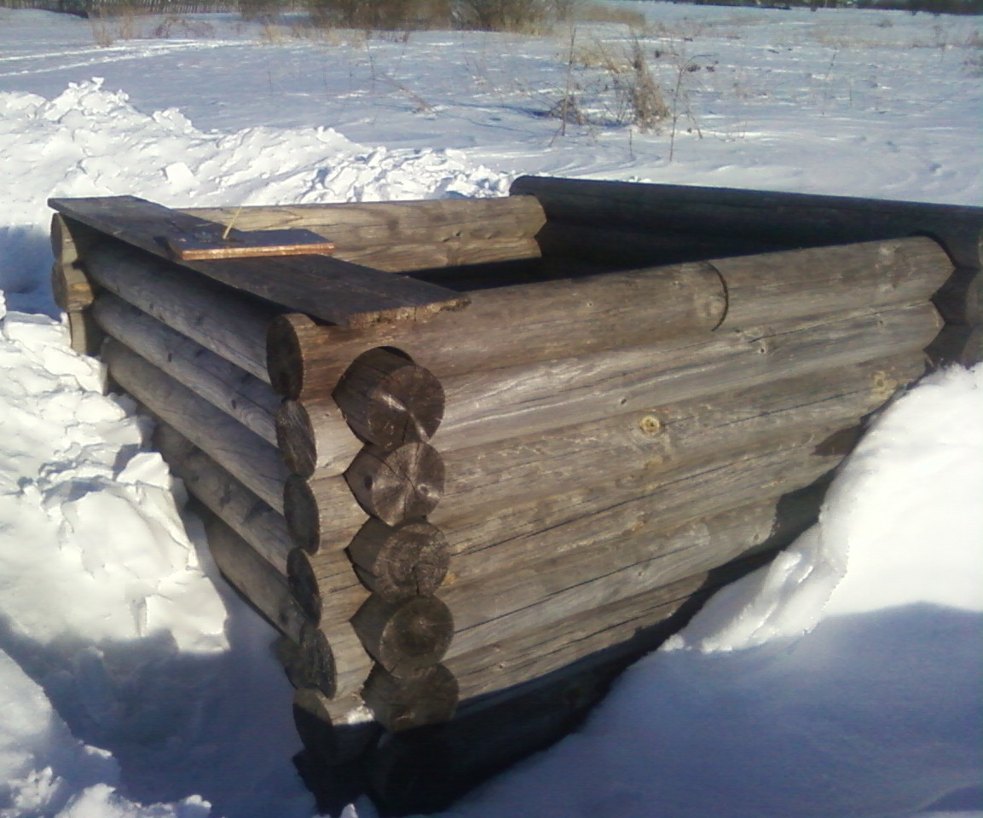

3.1. Определение физических и химических свойств воды колодца
3.1.1. Характер выхода источника.
Определяли визуально и установили:
а) вытекает спокойно

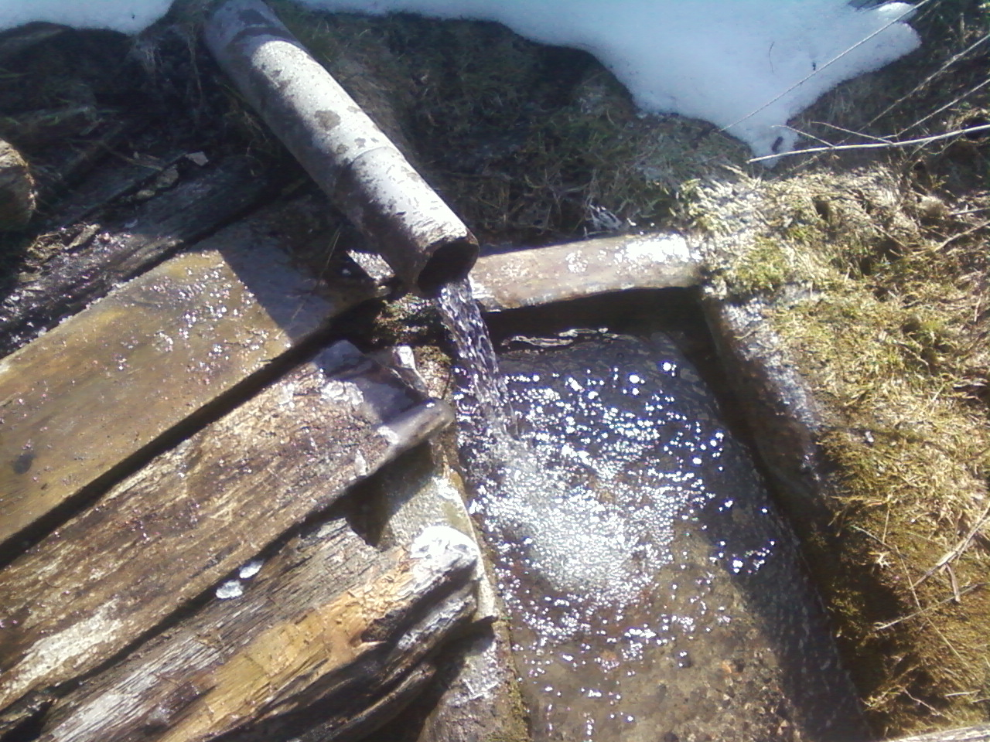

3.1.2. Определение дебит родника.

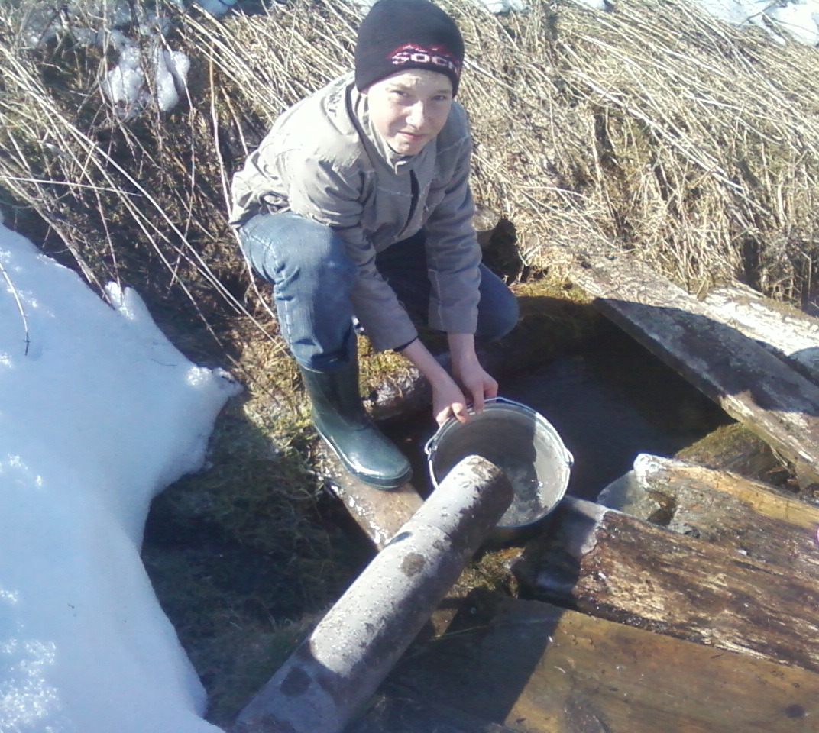
Определили его мощность, то есть возможный расход воды.
Дебит источника рассчитывали с помощью ёмкости объёмом 8 литров и секундомера (время измеряется до одной сотой секунды). Брали три пробы: засекали время, за которое заполнится ёмкость, проделывая операцию три раза. Вычисляли дебит источника для каждой пробы по формуле:
V: t =D

t 1=6,30
t 2= 6,39
t 3= 6,38
D 1= 8: 6,30= 1,25
D 2= 8: 6,39= 1,26
D 3= 8: 6,38= 1,25
D среднее=1,25
Далее – вычисляли среднюю величину и рассчитали расход воды а) за час б) за сутки.
D среднее=1,25
За час- 4500 л
За сутки- 108000 л

3.2. Физико – химический анализ воды.
3.2.1. Температура воды.
Температуру определяли сразу после отбора пробы термометром с ценой деления 0,1 С.
Термометр держали в воде не менее 5 минут.
T = 7 градусов
Для питьевой воды гос. стандартом определяется температурный предел 7-12 градусов.

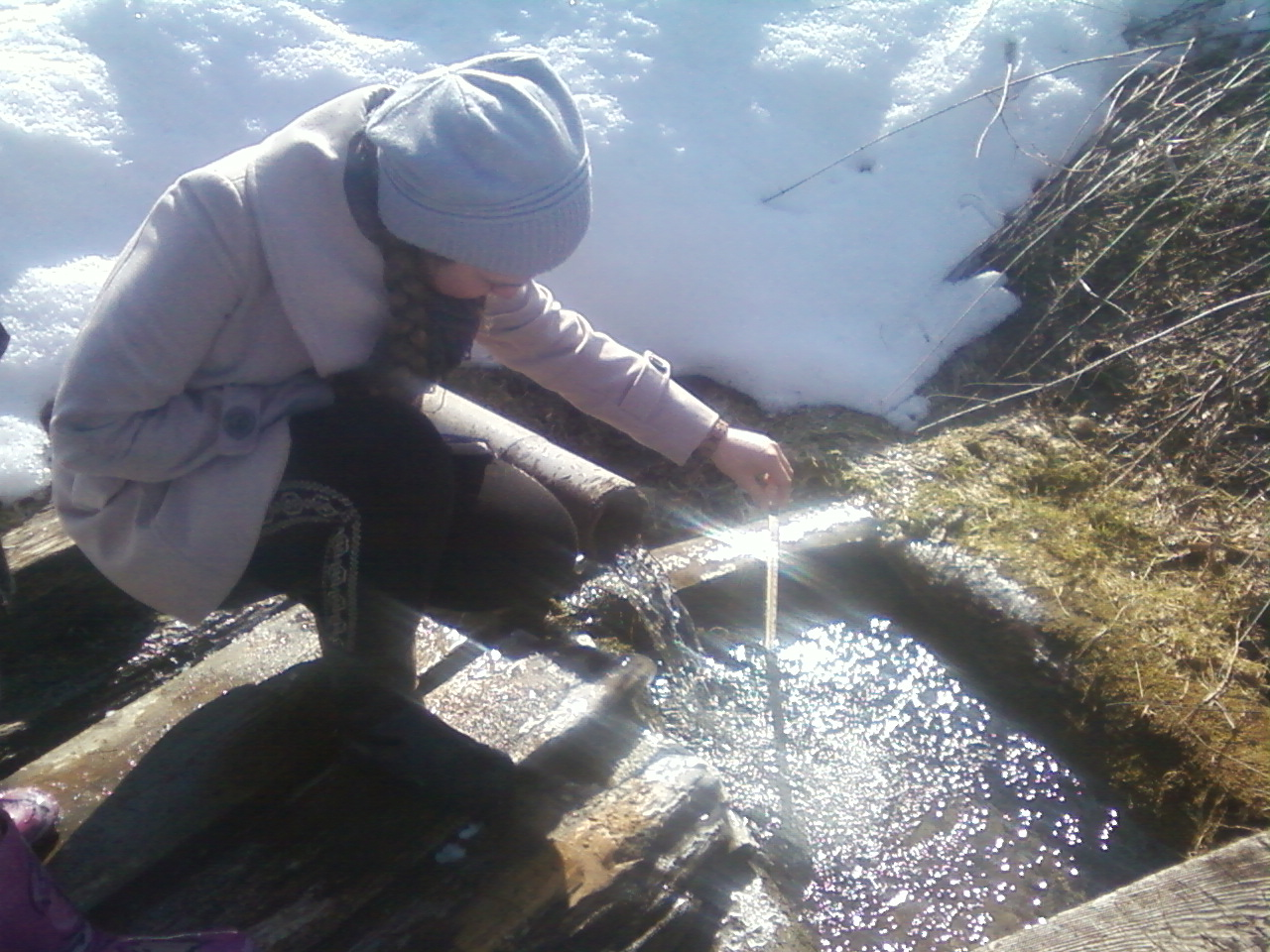

3.2.2.Цветность.
Определяли визуально.
Заполняли пробирку водой до высоты 10-12 см.
Определяли цветность воды следующим образом: в пробирку из бесцветного стекла наливали 8-10мг исследуемой воды и сравнивали с аналогичным столбиком дистиллированной воды.
Цветность выражается в градусах.

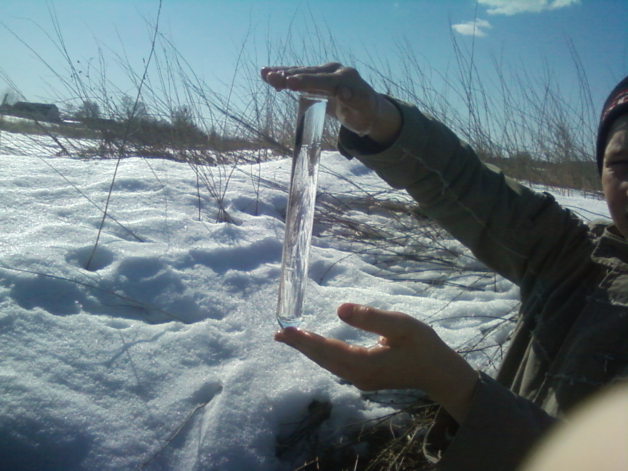

Таблица 1 Определение цветности
Окрашивает сбоку | Окрашивает сверху | Цветность в градусах
нет | нет | 0

3.2.3.Прозрачность воды.
Для определения мутности воды заполняли пробирку водой до высоты 10-12 см.
Определяли мутность воды, рассматривая пробирку сверху на темном фоне при достаточном боковом освещении.
Таблица 2

Степень мутности
Мутность не заметна (отсутствует)

3.2.4.Запах.
Для определения запаха:
1. Заполнили колбу водой на 1/3 объема и закрыли пробкой.
2. Взболтали содержимое колбы.
3. Открыли колбу и осторожно, неглубоко вдыхая воздух, сразу же определили отсутствие запаха.
Таблица 3
Характер и интенсивность запаха
Интенсивность запаха | Характер проявления запаха | Оценка интенсивности запаха в баллах
Нет | Запах не ощущается | 0

3.2.5.Вкус и привкус воды.
Вкус и привкус определяли в сырой воде при комнатной температуре и 60ºС. При исследовании в рот набрали 10-15 мл воды, держали несколько минут (не проглатывая!) и определили характер и интенсивность привкуса по пятибалльной шкале.
Для питьевой воды допускаются значения показателей вкуса и привкуса не более 2 баллов.
Таблица 4

Определение характера
и оценка интенсивности вкуса и привкуса.
Интенсивность вкуса и привкуса | Характер проявления вкуса и привкуса | Оценка интенсивности вкуса и привкуса
Нет | Вкус и привкус не ощущаются | 0

3.2.6. Присутствие в воде сероводорода.
Присутствие сероводорода в воде определяется с помощью серебряного предмета. Этот предмет нужно положить в воду на несколько часов. В присутствии сероводорода на ней образуется синевато- черный налет. Сероводорода не обнаружено. Присутствие железа можно определить по железистым отложениям на породах, из которых выходит родник (охре, ржавчине), железистому вкусу. Железа не обнаружено.
3.2.7.Жесткость воды.
Жесткость воды определяется по мыльности. В бутылку с водой добавляют немного мыльного раствора, затем взбалтывают; в жесткой воде мыльная пена почти не образуется, а в мягкой будет много. Вода в колодце мягкая.

4. Результаты исследований.
4.1. С целью выяснения отношения местного населения к источникам с. Дубровка провели социологический опрос по следующим вопросам:
1.Какие ассоциации вызывает у вас слово «Родник»?
2.Считаете ли вы проблему очистки и благоустройства родников актуальной?
3.Что можно сделать для благоустройства родников?
5.Паспорт родника
• Номер источника - №1.
• Название источника – Колодец
• Область – Брянская.
• Район – Брасовский.
• Населенный пункт – с. Дубровка.
• Элемент рельефа - возвышенность.
1. Геологические условия выхода воды
Характеристика пласта, из которого вытекает подземная вода – песок, 0,5м.
Породы водоупорного пласта – глина.
Выход воды на поверхность - из промежутков между частицами пород.
• Характер вытекания воды - вытекает спокойно.
• Высота источника над уровнем воды в реке – 10м.
• Расстояние источника от уреза реки (ручья) – 92м.
2. Растительность вблизи родника – болотная.
3. Физические особенности воды источника
• Прозрачность воды – прозрачная.
• Запах - не ощущается потребителем, интенсивность запаха -0 баллов.
• Вкус - вкус и привкус не замечаются потребителем- 0 баллов.
• Осадок (количество, цвет)- нет.
• Температура воды – 7 °С
• Температура воздуха (указать время) - 12 °С, 11 часов дня, март.
• Дебит источника - 4500 л/ч.
4. Участие источника в питании ручья, реки, озера - питает реку Гбень.
5. Влияние родника на окружающую местность – заболоченность.
6. Хозяйственное использование источника –используется для хозяйственных нужд жителями с. Дубровка.

6.Вывод.
Исходя из изученной литературы и результатов анализа исследования экологического состояния родников, можно сделать следующие выводы:
1. Изучив литературу о значении родников, мы пришли к выводу, что данная проблема является актуальной для современного общества;
2. Проанализировав методики исследования можно с уверенностью сказать, что они приемлемы для исследовательской работы учащихся;
3. Анализ результатов определения физико-химических свойств проб воды позволяет сделать вывод о том, что по санитарным показателям отвечает требованиям ГОСТа Р52232 -98. Вода питьевая;
4. Итоги социологического опроса:
В социологическом опросе приняло участие 50 респондентов, из них 50% учащиеся, 50% - взрослое население.
На вопрос: «Какие ассоциации вызывает у вас слово «Родник»»
- 38 % ответили: Родник ассоциируется со словом «Родной, близкий»;
- 45 % «Чистая, вкусная вода»;
- 17 % « Полезная».
На вопрос: «Считаете ли вы проблему очистки и благоустройства родников актуальной?»
- 92 % ответили «да»;
- 8 % затруднились ответить.
На вопрос: «Что можно сделать для благоустройства родников?»
- 47 % опрошенных считают, что нужно объединить усилия жителей и сельской администрации по очистке и их охране;
- 28%: сельской администрации следует уделять большее внимание благоустройству имеющихся родников;
- 5 % считают, что следует через СМИ вести профилактическую работу с населением по охране родников;
- 20 % согласны принять участие в благоустройстве родников.
Из этого следует, что благоустраивать родники и поддерживать их чистоту необходимо.
7. На родник «Бобровский колодец» составили паспорт;

Заключение.
Освоенные методики и проведенный эксперимент позволили не просто оценить состояние водных объектов, но и помогли приобрести новые научные знания и практические навыки.
Мы планируем :
- проводить в школе мероприятия, на которых школьникам будет разъясняться значимость родников;
- благоустроить родник;
- обратиться в администрацию Дубровского сельского поселения за помощью в благоустройстве родников;
- вести контроль за состоянием родников, осуществлять своевременный уход (очистка, уборка мусора).

Литература
1. Богдановский А.В. Химическая экология: Учеб. пособие. – М.: Изд-во МГУ, 1994.
2. Буйволов Ю.А. Физико- химические методы изучения качества природных вод. Методическое пособие. М.:Экосистема,2000.
3. Вода питьевая. Методы анализа. Справочник. М.:1998.
4. ГОСТ Р52232 - 98. Вода питьевая.
5.Дронов В.П., Баринова И. И., Ромм В.Я., Лобжанидзе А.А. География России: Учебник для 8-9 классов общеобразовательных учреждений: в 2-х книгах. Книга 1: Природа, население, хозяйство. 8 класс/ М.: Дрофа 2004.
6. Муравьев А. Г. Руководство по определению показателей качества воды полевыми методами. 3-е изд., доп. и перераб.- СПб.: «Крисмас+», 2004.
7. Мухин В. Пульсирующее чудо. – Спас-Клепики: ГУП РО «Клепиковская типография», 2003. – 152 с.
8. Попова Т.А. Экология в школе. Мониторинг природной среды: методическое пособие. –М.: ТЦ Сфера, 2005.
9. Чаус Б.Ю. Чаус З. А. Изучаем родник. Географические наблюдения. Стерлитамак-2005.
10. Энциклопедический словарь юного географа-краеведа. Сост. Карпов Г.В. – М.: Педагогика, 1981.

